Молодежный клуб «Благовещение» при храме в честь Благовещения Пресвятой Богородицы г. Ульяновск
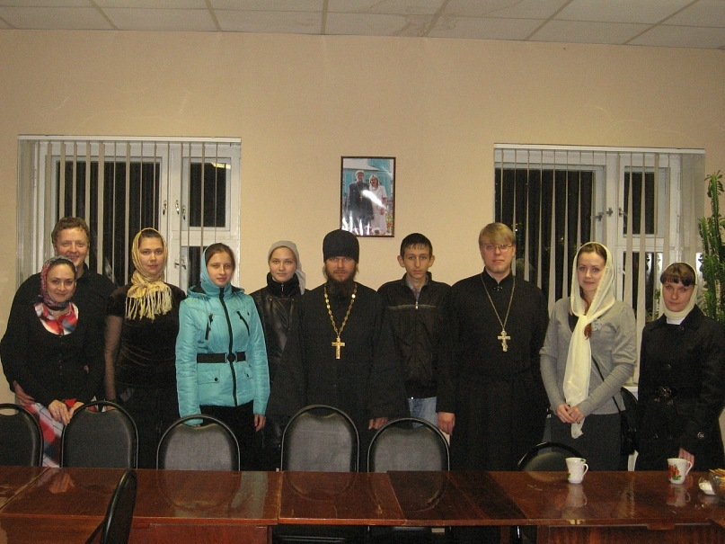

Председатель Православного Клуба – иерей Даниил Гасников, образование Нижегородская Духовная семинария, НГПУ.

После небольшого перерыва встречи клуба возобновились с сентября 2010 г.
Клуб ориентирован на молодежь в возрасте 16-35лет.
Списочное количество участников – 25 человек.
Собрания клуба проходят каждое воскресение с 17.00 в административном здании при храме (ул. Шолмова, 18)
Задачами православного клуба являются:
1. Создание среды для общения православной молодежи - возможность встретить друзей или даже вторую половинку.
2. Миссия среди молодежи, считающей себя православной - приобщение церковной жизни.
3. Создание возможности для молодежи встретиться и обсудить со священником свои личные вопросы в неформальной обстановке.
4. Воцерковление, более глубокое осмысление Православия в преломлении современной жизни - совместное нахождение ответов на насущные вопросы, разрешение недоумений.
Имеется сайт клуба в сети «Интернет» для большого охвата желающих приобщится к православию. Адрес сайта - http://vkontakte.ru/club30761265
Тем для обсуждения много – ведь молодому человеку, пришедшему в храм, интересно все, что происходит в жизни Церкви. И самое главное, что беседа не превращается в монолог священнослужителя, а протекает в форме диалога, в котором молодежь является активным участником.
Но деятельность молодежного движения не ограничивается только лишь одними разговорами. Благотворительность, дела милосердия и посильной помощи ближним также являются важными составляющими деятельности клуба.

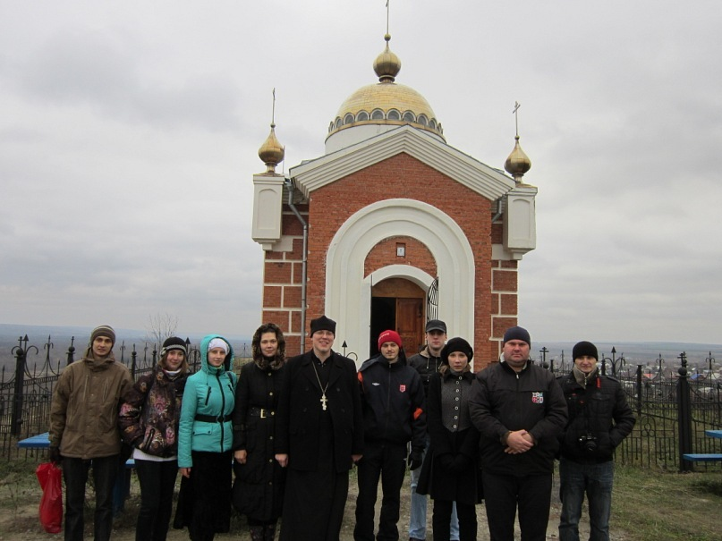

Также клубом проводятся паломнические поездки к святыням Симбирской и других епархий.
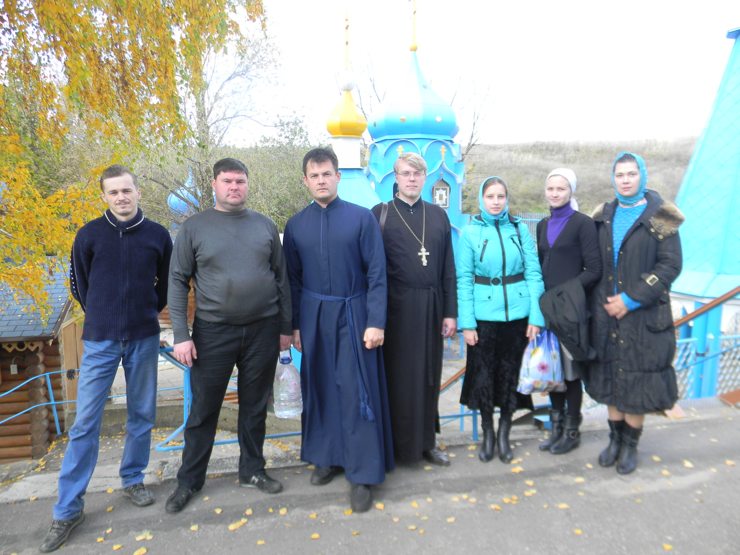

Календарь заседаний православного молодёжного клуба

2 января – заседание, обсуждение календарного вопроса.
9 января – заседание, празднование Рождества Христова.
16 января – заседание, обсуждение вопроса о влиянии на общество и христианина СМИ.
23 января - заседание, обсуждение вопроса о месте христианина в современном обществе.
30 января – мода и влияние духа времени на христианина.
6 февраля - тайна спасения человека.
13 февраля – неделя о мытаре и фарисее.
20 февраля - неделя о блудном сыне.
27 февраля - неделя о Страшном суде.
6 марта - прощеное воскресение.
13 марта - заседание тема «Великий пост»
20 марта – заседание, тема « Правила жизни христианина»
27 марта - «Власть и христианин»
3 апреля – говорили о личности Иисуса Христа
10 апреля – поднимали вопрос о ересях в Церкви
17 апреля – «все мне позволено, о не все полезно..»
24 апреля – обсуждали молодежные сукультуры.
1 мая – суеверия в церковной среде и как с ними бороться.
8 мая – любимые книги.
15 мая – «Милосердие»
22 мая – «Как проводить досуг молодому христианину»
11 сентября – организационная встреча, знакомство.
18 сентября - заседание клуба, тема: «Зачем нужна Церковь?»
15 сентября паломническая поездка в Казанско-Жадовский монастырь
25 сентября – заседание клуба, тема: «Что такое христианский брак»
2 октября – заседание клуба, тема: «Соотношение дел и веры»
9 октября - паломническая поездка в с. Ташла
19 октября - заседание клуба, тема: « Во что я верю»
24 октября – заседание клуба, тема: «Возможен ли христианский брак в современном обществе?»
30 октября – паломническая поездка в с. Сурское
4 ноября – паломническая поездка участников клуба в Свято-Казанксий Жадовский монастырь
7 ноября – чаепитие, ответы священником на вопросы участников.
14 ноября – заседание клуба, тема: «Целомудрие в современном обществе»
20 ноября – просмотр и обсуждение фильма «Поп»
28 ноября – заседание клуба, тема : « Враги человека - ближние его».
4 декабря – участие членов клуба в праздновании юбилея «Симбирск Православный»
11 декабря – просмотр и обсуждение фильма «Надежда»
25 декабря - заседание клуба посвященное свт. Николаю Мирликийскому, чаепитие.

